正

負

分

數

姓名：
年齡：
分數的表徵

大家國小都學過正的分數，我們先來回顧一下分數的基本概念，再來往前。

複習：請用任何方式，畫出代表下列式子的圖：

- 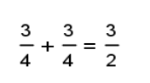

- 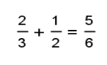

- 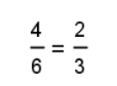

- 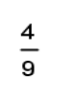÷ 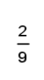 = 2

- 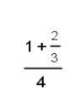

負分數的引入

大家國小都學過分數的加減，國中學分數最大的不同就是引進了負分數的觀念、倒數的觀念與絕對值、次方的使用。我們在此先檢測大家對國小分數的加減乘除是否還有印象。

複習：請計算下列各題
- ＋ 3－2＝

- 3 × 4 ÷ 1 ＝

- 請畫出一個代表 + 圖。
表示以 【 】為單位，有3 個

- 負分數的表示法與大小
負數有可能出現在分母、分子或是分數前，讓我們來看下列這三個分數：
、與－
代表有3 個，因為與方向相反，我們可以在數線上表示：

表示有－3個，我們在數線上表示：

－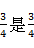的相反數，在數線上表示：

我們會發現、與－在數線上表示為同一個點，因此
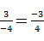＝－
這三個分數的大小是相同的。
想想看，為什麼＝？

負分數比較大小
請比較下列三分數的大小
（－）、（－）、（）
想法：先不要管負數先看正的三分數 、、
> > （想想看為什麼）
因為負數絕對值愈大，離原點愈遠，值愈小，所以
（－）<（－）<（）
請比較下列三分數的大小：
（－）、（－）、（）

有理數的加減

正負分數和零，
統稱為有理數（rational number, 原意為比例數，代表兩整數的比值）

分數的加減
先想想負數的加減，請做下面各題：
- （－3）＋7＝
- （－21）＋（－14）＝
- 4－9＝
- （－2）－（－12）＝
如果你能夠順利做完上述四題，負分數的加減對各位是沒有問題。分數的加減的差別只在「單位」換了，從1變成、、…等單位分數，分數的加減還是要遵守各位在整數加減中學到的各種法則，當然第一步還是要「通分」，也就是把分母不同的兩個分數，變成分母相同，也就是「統一單位」。

例一
－
＝【 】－【 】（先通分）
＝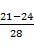
＝【 】

例二
3＋（－2）
＝3【 】＋（－2【 】）
＝
國中之後，可以不用將假分數化成帶分數，這是因為負號的問題與之後學習代數，省略乘號之故，帶分數中3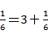的省略加號規則與 5x＝ 5×x省略乘號相衝突。

例三
－（－）
＝ （ ）－（－（ ））（通分）
＝

練習
- （－1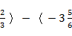） | 2.（－1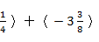
－＋（－）] | －＋（－）
－[（－）－ ] | - －2＋4－3

有理數的乘除

請回想整數乘除的規則：
正 × 正＝【 】（填正或負）
正 × 負＝【 】（填正或負）
負 × 正＝【 】（填正或負）
負 × 負＝【 】（填正或負）

負分數的乘除，在正負號的規則與整數相同，在處理上，就是國小學過的分數乘除再配合正負號的規則，是整數運算的延伸。我們來看下面兩例題：
例一（－3）×（2）
＝－【 】×【 】
＝－8

例二
（－）÷（）
＝－【 】×【 】
＝－

在例二中，我們就稱 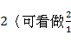）為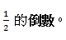

複習：分數的除法就是乘以它的。為什麼呢？請用圖或式子說明此事。
（hint: 不會的話可以和同學或老師討論）

練習時間：

一、請寫出下列分數的倒數：
- 2
- －
- －4

二、請計算下列各題：
- （－2× 4 ÷ （－3）
- （－）÷（－）×（－）

三、分數的指數問題：想想看（－）³ 等於多少？
從定義下手：
（－）³ ＝（－）×（－）×（－）＝
分數可以視為是整數的延伸，遇到它就換成整數的方式來解決即可。

四、請比較三數大小：（－）、（－）²、（－）³

來延伸挑戰吧！
五、在算式21－（－ □24）²的□中，填入加、減、乘、除那個運算符號，可以使計算出來的值是最小的？能不能不算就判斷出來呢？為什麼？
（96年第一次基測題）
中和與對消

補充一個和相對抵消類似的概念，就是中和。
比方說，酸性物質和鹼性物質可以中和。
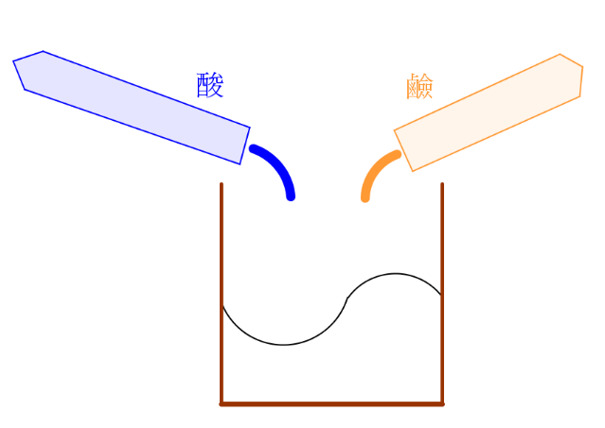

像腐蝕性強的鹽酸與氫氧化鈉，在精密混合後，可溶成無害的食鹽水（不過請不要輕易嘗試，弄錯一點就會受傷！）。

為了方便想像，我們用藍色代表酸性、橙色代表鹼性、無色代表中性。

如果1份藍藥劑加上1份藍藥劑，它會是【 】色的，但是不比本來更藍。

如果1份藍藥劑加上1份橙藥劑，它會是【 】色的。

如果10份藍藥劑加上9份橙藥劑，它會是【 】色的，但是比純的藍藥劑更淡。

如果3份藍藥劑加上2份橙藥劑，它會是【 】色的，但是比純的藍藥劑更【 】，比上面「2藍 ： 1橙」的藥更濃。

這個現象顯然不是3 + (-2) = 1能代表的！
為什麼呢？原來，濃度要考慮到分母，也就是總共的劑量。

因為「濃度」，就是「在全部裡面佔的比例」的意思。

要算「全部有多少」，當作分母，再算「你要的東西佔了多少」，當作分子。這樣算出來的的分數，才能代表濃度。

3份藍藥劑加上2份橙藥劑，總共的劑量是【 】份。
寫成式子 | 3 | + | -2 | = 【 】

3份藍藥劑加上2份橙藥劑，對消之後，等於有【 】份藍藥劑。
寫成式子 3 + (-2) = 【 】

5分之中有1份藍藥劑，濃度就是【 】。
當然它比純的藍藥劑（濃度 = 100% = 1）來得淡。
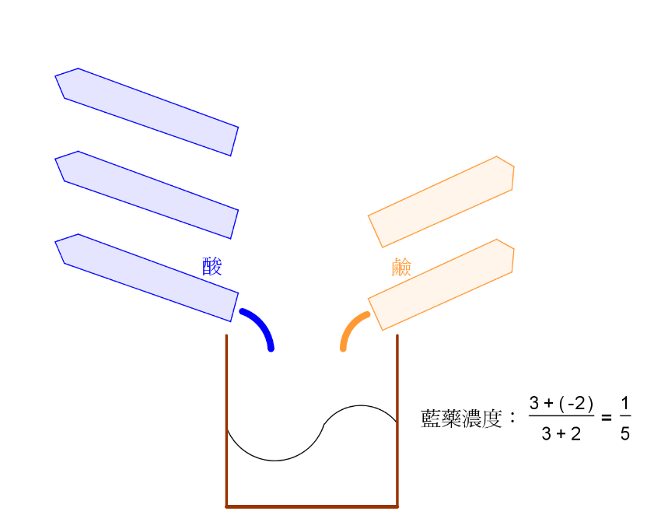
中和時，分母是絕對相加的；分子則會相對抵消。

練習：
4份藍藥劑加上2份橙藥劑，它是【 】色、其中藍藥濃度【 】

8份藍藥劑加上4份橙藥劑，它是【 】色、其中藍藥濃度【 】

4份藍藥劑加上5份橙藥劑，它是【 】色、其中藍藥濃度【 】
（提示：用負數表示）
綜合練習

請計算：

- | -13 | – | -2 | × (-2) =

- | 50 | + | 60 | ÷ (-5) – | -180 | =

- 強酸和同等強度的鹼，以3：1混合，請問酸的濃度如何？

- 強酸和同等強度的鹼，以1：3混合，請問酸的濃度如何？

- 柳橙汁和檸檬汁，以3：1混合，請問柳橙汁的濃度如何？
（提示：它們不會相對扺消）

來延伸挑戰吧！

- 小奇想製作75%的強酸，但是倒了10份強酸之後，不小心又倒了5份同等強度的鹼。請問小奇還要再倒幾份強酸，才能作成75%的強酸？

- 假如鼓勵和批評可以中和，當大巧受到了8句鼓勵和6句批評，請問還要幾句鼓勵才能達到50%的鼓勵？

假如鼓勵、批評和不好不壞的評語，以3：1：2中和，
請問鼓勵的濃度多少？
除錯練習時間
以下是新版改進用的問題回報，您提出的問題在新版將會改進。
請將找到的問題填入空格：
第【 】頁有錯字或筆誤：【 】
第【 】頁有錯字或筆誤：【 】
第【 】頁讓我整個卡住了。
我覺得第【 】頁令人生厭。
第【 】頁觀念有誤，因為【 】

來延伸挑戰吧！

我想到【 】頁的觀念可以用其他的角度來介紹：
【 】

☺♩♬♬♫♪♩♩♬♬♫♪♩♩♬♬♫♪♩♩♬♬♫♪♩♩♬♬♫♪♩☺
感謝您的回饋。您希望收到改良後的新版嗎？【 】
您預期多久會收到新版？【 】
請留下您的 大名【 】 性別【 】 年齡【 】

您的e-mail：【 】

